

文档历史记录

编号与名称 | 版本 | 发布日期 | 创建/修改说明 | 参与人员
金融设备综合运营平台 1.0 维护手册 | 1.0 | 2012-12-17 | 创建 | 叶小伟，孙维，黄创业
更新文档 | 1.0 | 2013-08-15 | 更新 | 孙维

版权声明
本软件产品（包括所含的任何程序、图像、文档和随附的印刷材料），以及本软件产品的任何副本的产权和著作权，均属广州广电运通金融电子有限公司所有。
您不得使用任何工具或任何方式对本软件产品进行反向工程，反向编译。
未经广州广电运通金融电子股份有限公司许可，您不得以任何目的和方式发布本软件产品及任何相关资料的部分或全部，否则您将受到严厉的民事和刑事制裁，并在法律允许的范围内受到最大可能的民事起诉。
目录
文档历史记录 ii
1. 产品说明 1
1.1. 产品更新说明 1
1.2. 术语和缩写词 1
2. 常见问题及解决方法 2
2.1. 如何进行客户端升级？ 2
2.2. 如何远程修改Agent的配置及如何查看Agent日志？ 2
2.3. 执行任务失败时，显示无法连接客户客户端，如何解决？ 3
2.4. 新增计划后无法生成任务，或生成任务后一直显示“任务已分配，但还没有执行”，如何解决？ 3
2.5. 升级广告或ATMC程序失败，如何解决？ 4
2.6. 提取流水等文件，提示找不到符合条件的文件，如何解决？ 5
2.7. 使用sybase数据库，主页显示乱码，如何解决？ 5
2.8. 系统日志放在哪里？ 7
2.9. 系统运行久后，日志会很多，如何清理日志？ 8
2.10. 在安装了SECONE的ATM上，无法运行远程分发客户端，如何解决？ 9
2.11. 在安装了SECONE的机器上，将远程分发客户端从2.0标准版客户端升级到3.0的客户端后，客户端程序启动不了，如何解决？ 11
2.12. 使用2.0接口，某些厂商的ATMC升级包无法正常升级，如何解决？ 11
2.13. 关机重启、暂停恢复页面中无法添加新的厂商ATMC路径，导致无法执行任务，如何解决？ 13
2.14. 如何制作自解压升级包 15
2.15. 关于新增的终端状态在实时监控页面查询不到 19
2.16. 新增的黑卡规则,但是黑卡交易却无法查询到新增的记录 19
2.17. 如何解决修改黑卡规则等后刷新缓存失败的问题 19
2.18. 如何解决报停老是无法申请成功,提示时间有问题 20
2.19. 如何解决工单一直停在待处理,无法进入已响应 21
2.20. 交易报文接收没有报错,但是无法查询到交易记录 22
2.21. 关于终端设置页面查询不到我需要设置的终端 22
2.22. 关于工单超时未到场却没有逐级上报 22
2.23. 关于部件故障发生不超过5分钟恢复则记录被删除配置时间 23
2.24. 关于全行导航舱存取款交易类型码配置问题 23
2.25. 关于交易类型4.0,2.0转换为5.0的版本的配置问题 23
2.26. 关于启动多个后台服务器的问题 24
2.27如何开启增量电子流水上传 25
2.28如何配置短信猫 26
4. 服务支持 27

前言
非常感谢您选用广州广电运通金融电子股份有限公司的金融设备综合运营平台，为了便于您的操作，请仔细阅读本产品的相关手册。
金融设备综合运营平台说明书包括以下三本手册：
- 《金融设备综合运营平台 用户使用手册》
描述了金融设备综合运营平台所提供的功能、特性说明和更新说明；详细描述了系统的使用方法，如：使用前准备、系统主菜单说明、系统管理的使用、设备监控的使用、远程分发的使用等。
预期读者：系统管理员、用户
- 《金融设备综合运营平台安装手册》
描述了金融设备综合运营平台所提供的功能、特性说明、产品部件明细和更新说明；详细描述系统安装、卸载及升级的操作流程，如：安装前准备、软件安装、系统配置、软件卸载、软件的启动和关闭等。
预期读者：工程人员、系统管理员
- 《金融设备综合运营平台维护手册》
描述了金融设备综合运营平台所提供的功能、特性说明和更新说明；列举了系统常见问题及解决方法和出错处理。
预期读者：维护人员、系统管理员

文档约定
本手册使用以下约定， 以区分手册中其它部分。
约定 | 表示含义
粗体字 | “粗体新宋体”：表示截图中的按钮或是选项。如：点击保存按纽
→ | “右箭头”：用在两个或多个词语之间，表示分级，左边的内容是右边的上一级。  如：文件→打开
 | “圆点”：表示同级的并列选项或是属性。
1，2，3 | “粗体数字”：表示一个过程中步骤。
 | “警告”:说明需要注意的事项。
 | “提示”：表示附加的说明性文字。

编写约定
指编写用户手册的规范和注意事项，编写人员在手册完成后应删除该篇约定。
- 关于截图
- 为使叙述更加明确、简洁，应避免不必要的截图。指可以用语言叙述清楚其操作方法的界面。如：拉菜单、快捷菜单等可以避免截图。
- 图片应尽量精准，不要留白边，和避免出现不相关的图标。如：输入法工具栏等。
- 关于斜体字
表示可变化的名称或是术语，编写手册时应用具体内容替换。如：产品名称及版本，子功能模块等。
- 关于说明
补充说明某一章/节中需描述的内容，提供了供参考的内容细则。手册编写完成后应删除此部分内容。
- 关于示例
具体实例辅助说明某一章/节的内容范围和格式。
手册完成后应删除此部分内容。
- 关于分级
下分一级用圆点表示，具体分级设置请参照公司文档编写规范。

产品说明
金融设备综合运营平台是一个由广州广电运通金融电子股份有限公司设计和开发的，功能强大的金融自助设备综合运营平台。

金融设备综合运营平台的主要功能有系统管理、设备监控、远程分发等。

产品更新说明
编号与名称 | 版本 | 发布日期 | 创建/修改说明 | 参与人员
金融设备综合运营平台 | 1.0

术语和缩写词
编号 | 术语 | 解释与说明 | 备注
1 | 终端 | 接受软件分发和升级，或者接受文件和信息发布的，被管理被控制的客户端，一般指ATM自助终端。某些上下文中，终端也包括了安装在ATM上的远程分发客户端。
2 | 客户端 | 指远程分发客户端程序MT，即安装在终端上的接受服务器信息和指示进行响应，以及对终端应用程序进行控制的远程分发系统客户端程序。
3 | 调度服务器 | 负责扫描数据库的计划表生成对应的任务，并根据调度策略把任务调配给符合条件的分发服务器。
4 | 分发服务器 | 向客户端下发任务指示，接收客户端响应结果。也称任务服务器。
5 | 前台网站 | 管理员用来进行系统管理，用户用来发布与查询计划，查询和显示任务执行结果 ，创建与管理服务器配置、修改和查询终端上的客户端和操作系统配置信息的用户接口程序。
6 | 文件服务器 | 用于存储上传和下发文件的服务器。
9 | COMSUMER | 报文处理服务器,用于处理接收后的报文。
10 | FEELEJ | 集中电子流水管理模块,用来对电子流水提前存储和解析。

常见问题及解决方法

如何进行客户端升级？
答：客户端升级的步骤如下 ：
- 打开 远程分发→版本管理→Agent管理→文件管理 页面，上传新版本的客户端安装包。
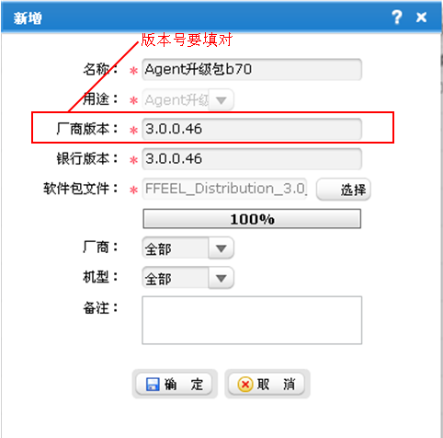
上传完后，如果需要审批，则提交审批，等待管理员审批。
- 打开 远程分发→版本管理→Agent管理→Agent版本发布 页面，新增版本，选择刚刚上传的升级包。如果以前有旧的版本，先删掉旧的。
- 手动重启客户端程序（发送配置修改任务）或者等待客户端自己升级。
每隔12小时客户就会执行自升级任务（如果客户端检测到服务器上的版本比ATM上的客户端版本更高）。
注：如果从2.0版本升到3.0，则需要从web端下发配置；如果农行3.0升到标准3.0则需要手动升级。

如何远程修改Agent的配置及如何查看Agent日志？
答：
(1) Agent在安装时不需要修改任何配置，因为所有配置都可以由服务器端下发。在“远程分发→远程控制→Agent参数配置”中可以创建计划更改agent的配置。
(2) Agent日志保存在"D:\GrgBanking\FEEL Distribution 3.0\Agent\log"路径下。

执行任务失败时，显示无法连接客户客户端，如何解决？
答：(1)查看D:\GrgBanking\FEEL Distribution 3.0\Agent\conf（默认安装目录下）的AgentConf.xml配置文件中AgentPort字段显示的端口号（默认是9084），然后在安装服务器的机器上telnet 客户端的此端口号，若失败的话，则检查ATM机器上是否已经启动了客户端进程FDAgent或者该端口被占用，重新启动该进程或开放该端口即可。若成功，则进行下面(2)中的步骤。
(2)在基础平台打开 基础数据→设备管理→设备信息，选中客户端对应的记录，点击编辑出现“编辑”对话框，查看“扩展属性”中的“远程端口”字段中显示的端口号与(1)中的端口号是否是一致，否的话则应在“编辑”对话框中把“扩展属性”中的“远程端口”字段中的值改成(1)中的端口号。

新增计划后无法生成任务，或生成任务后一直显示“任务已分配，但还没有执行”，如何解决？
答：
(1)首先检查数据库是否能正常连接。用户名密码是否正确。用连接工具尝试连接到数据库。

(2)无法生成任务，可能是因为：
由于调度服务器未正常工作，重新启动，并检查数据库配置信息是否正确。
或 未配置正确的任务服务器信息；
或 未配置正确的文件服务器信息；
或 没有符合条件的终端。

(3)生成任务后一直显示“任务已分配，但还没有执行”，可能是由于
任务服务器：
数据库连接信息错误
或 没有启动
或 在网站中配置的任务服务器名错误
或 服务端口9082被占用。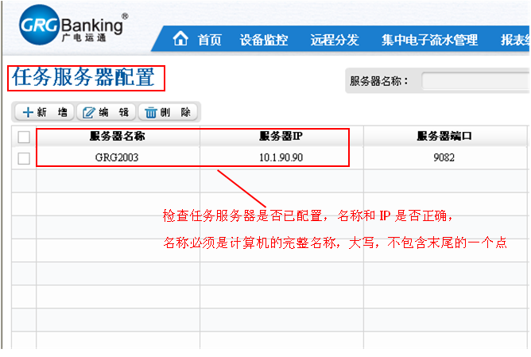

文件服务器：
未启动或配置错误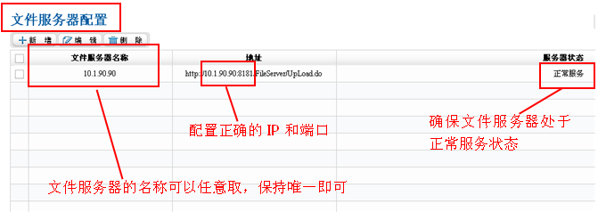

升级广告或ATMC程序失败，如何解决？
答：导致失败的可能原因有很多，建议逐一排查：
- 升级包不是winrar自解压exe文件
- 升级包不支持无参数运行
- 升级包运行后弹出小窗口
- 升级包进程无法自动关闭，或升级包进程超过1个小时才关闭
- 网络较差，升级包无法传输成功
- 填写的升级路径错误，升级包下发到了错误的路径
- 升级包的解压路径错误，文件被解压到了错误的位置，或者解压的目的路径不存在。
- 填写的 要检测的ATMC进程 错误，导致agent无法正确判断ATMC是否在运行。
- 填写了 要终止的进程 ，但这些进程存在而没有被终止。
- 填写了 要启动的进程 ， 但该进程不存在。
- ATMC没有响应agent产生的接口文件，导致无法重启或者无法开始升级，agent一直在等待ATMC的响应。
- 下发了错误的升级包，将升级包应用到了错误的品牌或机型。请联系升级包提供者，确认升级包的应用范围，适用于哪些品牌和机型。

提取流水等文件，提示找不到符合条件的文件，如何解决？
答：
可能原因：
下发任务时输入要提取文件的路径不存在或任务参数有误（检查通配符和文件属性筛选条件是否正确）。
解决方法：
建议使用查看远程诊断模块中的终端目录功能确定提取文件的路径是否正确。
仔细检查任务参数是否有误。

使用sybase数据库，主页显示乱码，如何解决？
答：数据库字符集未设置为UTF-8，解决方法如下：
在开始菜单中，点击sybase程序组下的快捷方式
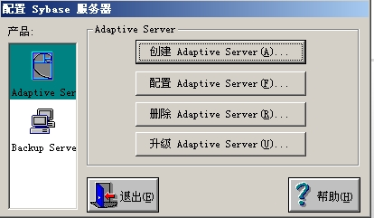
点“配置 Adaptive Server”按钮，然后登陆
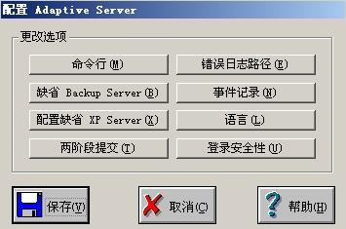
点“语言”
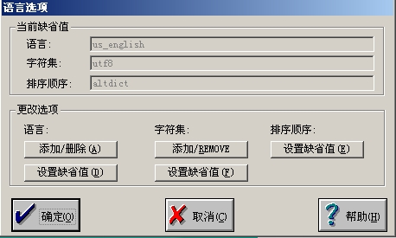
确认上面的字符集是否为“utf8”
如果不是：点击下面的字符集下的“添加/REMOVE”
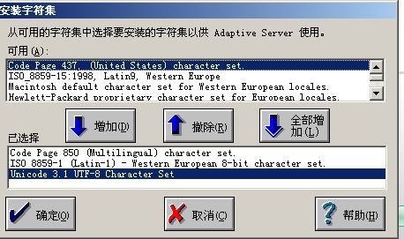
从上面增加UTF-8到下面，“确定”后返回
再点击字符集下的“设置缺省值”
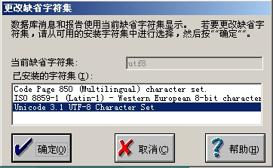
选择“utf-8”后“确定”后返回，等待数据库服务器重新启动。
删除所有的表和视图，重新执行建表和数据初始化脚本。

系统日志放在哪里？
答：
典型路径：
调度服务器 D:\GRGBanking\FEEL Distribution 3.0\Gate Server\log
分发服务器 D:\GRGBanking\FEEL Distribution 3.0\Task Server\log
客户端日志 D:\GRGBanking\FEEL Distribution 3.0\Agent\log
文件服务器 D:\GRGBanking\FEEL Distribution 3.0\FileServer\logs
网站服务器 D:\GRGBanking\FEEL Distribution 3.0\Web Server\logs
若以上目录找不到日志，请参考安装手册确认程序的安装路径。日志一般都存放在安装路径下。

系统运行久后，日志会很多，如何清理日志？
答：任务服务器和调度服务器的日志均在安装目录下的log目录中，直接删除该目录中的日志即可。客户端的日志可以通过“删除终端文件”功能进行删除。
典型路径：
D:\GRGBanking\FEEL Distribution 3.0\Gate Server\log
D:\GRGBanking\FEEL Distribution 3.0\Task Server\log
D:\GRGBanking\FEEL Distribution 3.0\FileServer\logs
D:\GRGBanking\FEEL Distribution 3.0\Web Server\logs

删除客户端端日志时，可以使用远程删除文件功能：
D:\GRGBanking\FEEL Distribution 3.0\Agent\log （下发删除文件的任务时，使用通配符*.*可删除所有文件）
用以下配置可删除agent的所有日志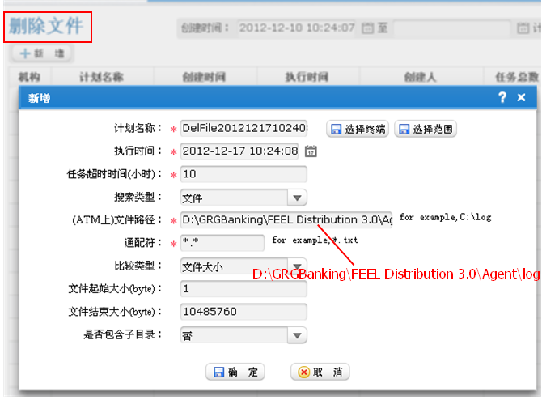

或者按下面的设置，设置时间，可删除指定时间范围的日志：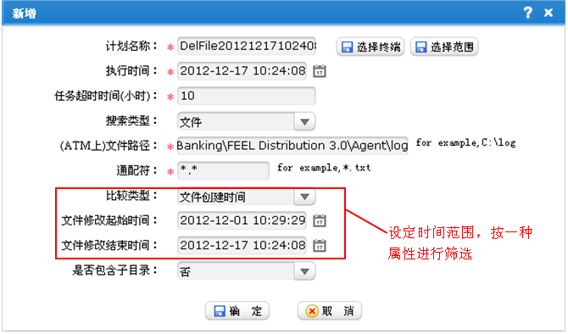

在安装了SECONE的ATM上，无法运行远程分发客户端，如何解决？
在SECONE的安全策略文件中添加远程分发的两个进程的路径和文件名：
D:\GrgBanking\FEEL Distribution 3.0\Agent
FDGuard.exe
D:\GrgBanking\FEEL Distribution 3.0\Agent
FDAgent.exe
下面是一个策略文件示例：

[DeskTop]
Path = D:\GrgSecurity\ATM_SEC
File = Wallpaper.bmp

[ExeName0]
Path = D:\GrgBanking\DTATMW
File = OCATMonitor.exe

[ExeName1]
Path = D:\GrgBanking\FEEL Distribution 3.0\Agent
File = FDGuard.exe

[ExeName2]
Path = D:\GrgBanking\FEEL Distribution 3.0\Agent
File = FDAgent.exe

[ExeName3]
Path = reserved
File = reserved

[ExeName4]
Path = reserved
File = reserved

[ExeName5]
Path = reserved
File = reserved

[ExeName6]
Path = reserved
File = reserved

[ExeName7]
Path = reserved
File = reserved

[ExeName8]
Path = reserved
File = reserved

[ExeName9]
Path = reserved
File = reserved

[Flag]
Lockflag = 0

[Count]
ExeCount = 10

在安装了SECONE的机器上，将远程分发客户端从2.0标准版客户端升级到3.0的客户端后，客户端程序启动不了，如何解决？

原因是远程升级代理程序后没有修改SECONE的安全策略文件导致代理程序启动不了。
解决方法：升级代理端程序前先升级安全策略文件即可。策略文件内容参考上一个问题（2.10）

使用2.0接口，某些厂商的ATMC升级包无法正常升级，如何解决？

有些银行使用的是2.0的升级接口，这个升级接口的基本升级流程是：
1. Agent从文件服务器下载升级包（必须为自解压exe）
2. Agent运行该exe文件,将exe内的文件解压到自己的临时目录 (客户端安装路径下的upgradeTemp目录)
3. Agent通知C端暂停服务（会先检测ATMC进程，在下面第二个图中的“运行中进程”中设置）
4. C端暂停服务后，agent将指定的进程杀掉 （在下面第二个图中的“终止进程”中设置，如果没有设置，则不会杀掉任何进程）
5. Agent将临时目录的内容拷贝到指定的目录 （在下面第二个图中的“保存路径”中设置）
6. 拷贝完后会删掉临时目录
7. 如果选择了需要重启（在下面第二个图中的“是否重启”中选择），则直接重启电脑，不会检查要启动的进程；
如果选择的是不重启，会再检查需要启动的进程（在下面第二个图中的“启动进程”中设置），并启动。

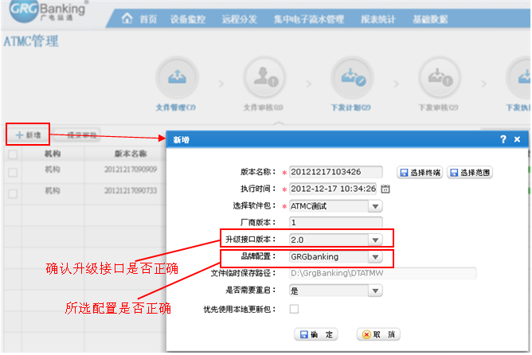

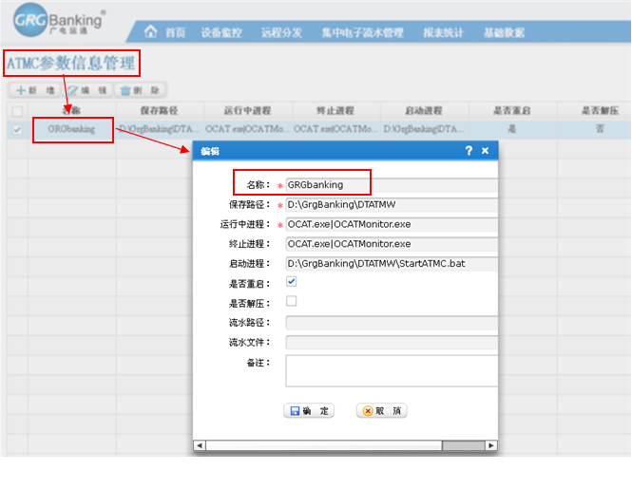

如果厂商制作的升级包不是一般的自解压包，而是包含了注册表等额外操作，可能无法正常升级，这时，按照上面所述的升级流程，可以把厂商给的升级包再打一层自解压包，这样当agent运行这个新的自解压包时，就能把厂商给的那个包原封不动的解压出来并拷贝到指定的路径了。

关机重启、暂停恢复页面中无法添加新的厂商ATMC路径，导致无法执行任务，如何解决？

在关机重启、暂停恢复页面可能会遇到的问题是厂商通配符预定义组中没有你需要的厂商。你可以到 远程分发→配置管理→ATMC参数信息管理 中添加
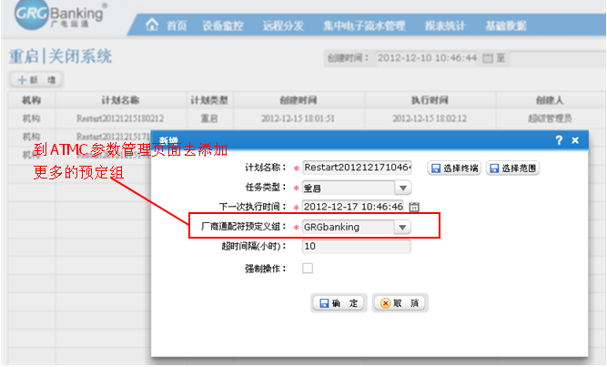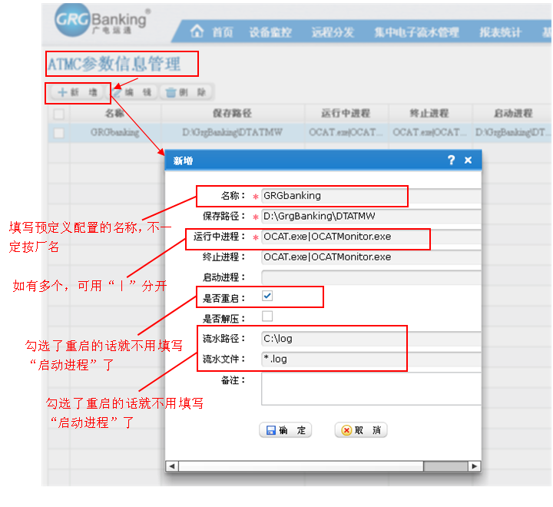

如何制作自解压升级包

第一步：选中要添加到升级包中的文件夹及文件，右键点击“添加到压缩文件”

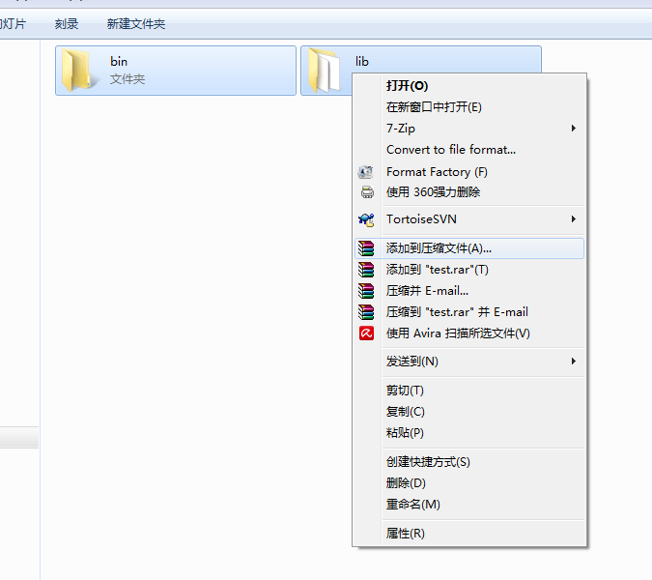

第二步：选中“创建自解压格式压缩文件”
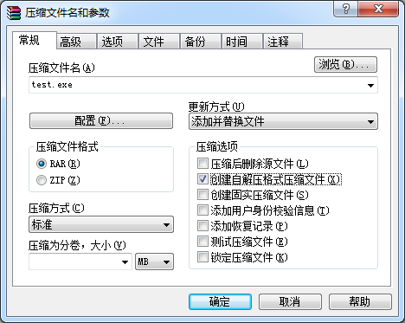

第三步：选中“高级”选项卡，点击“自解压选项”，弹出对话框。
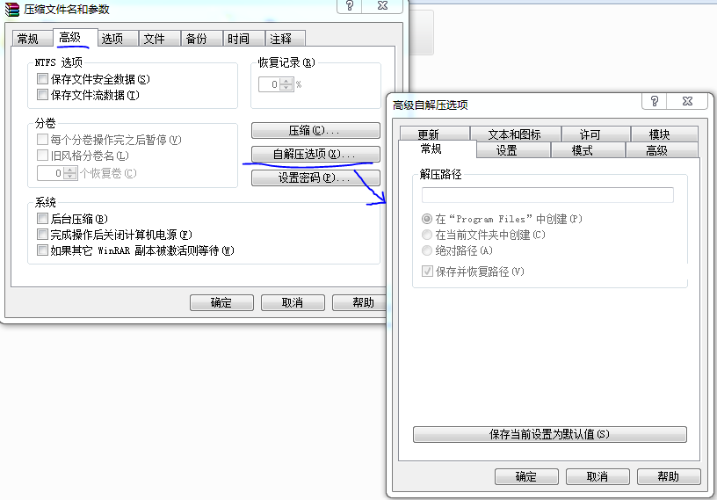

第四步：在“模式”选项卡中的“安静模式”中选择“全部隐藏”

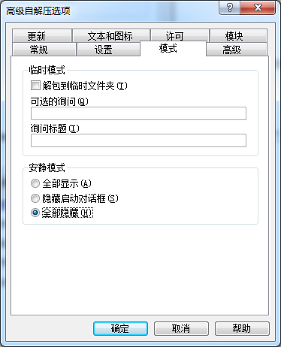

第五步：在“更新”选项卡中，更新方式选择“解压并更新文件”、覆盖方式选择“覆盖所有文件”

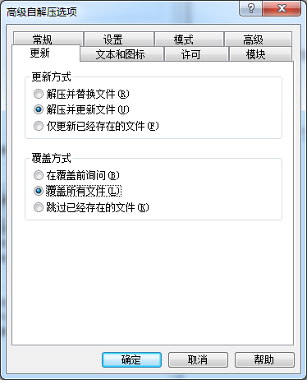

第六步：点击“确定”，将生成exe包。
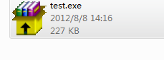

第七步：验证一下刚刚做好的包，把这个exe目录拷贝到另外一个目录，如C:\test，然后双击该exe，看看文件是否解压到了该目录下。如果解压过程中会弹出窗口或者解压到了别的目录，说明升级包没有做好。
例如刚刚做好的test.exe包，文件正确地解压到了exe文件所在目录。
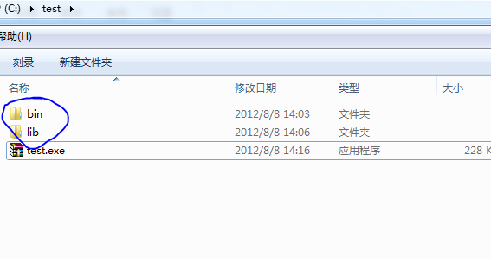

关于新增的终端状态在实时监控页面查询不到
新增一台终端,但是在实时监控页面却查询不到,请打开基础数据->系统管理->刷新缓存.点击刷新终端信息缓存按钮.提示刷新缓存成功.

新增的黑卡规则,但是黑卡交易却无法查询到新增的记录
新增一个黑卡交易规则,但是用这个黑卡交易的记录却没有在黑卡交易监控查询到
第一步:查看黑卡交易规则的有效期,是否交易时间处于有效期内.
第二步:如果第一步没有问题,那么刷新缓存后再做一个交易.

如何解决修改黑卡规则等后刷新缓存失败的问题
第一步：配制调用的后台服务器ip ,打开基础数据->系统管理->参数管理:
点击param->feelview->system,如图:
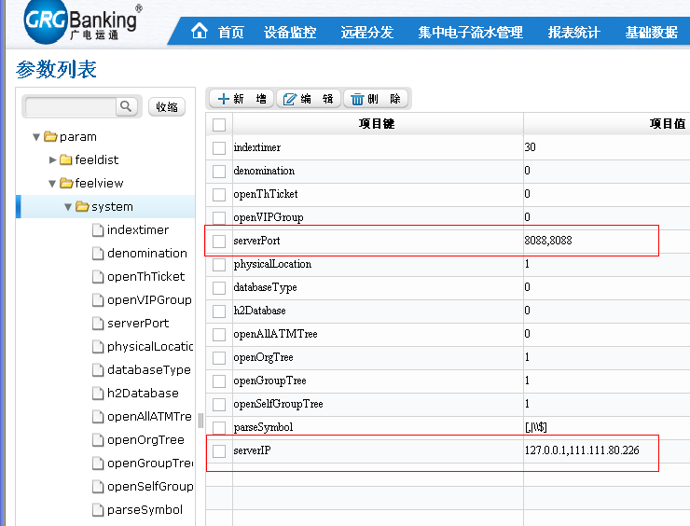
修改serverIP,这是consumer服务器的Ip地址,可以多个服务器,IP之间以逗号隔开,
修改serverPort,这是consumer服务器的端口,多个服务器的时候,端口之间以逗号隔开.
第二步,继续刷新,如果还是失败,请查看配置的consumer服务器是否启动,如果未启动,请启动.

如何解决报停老是无法申请成功,提示时间有问题
往往在申请报停的时候,会遇到很奇怪的问题,如图:
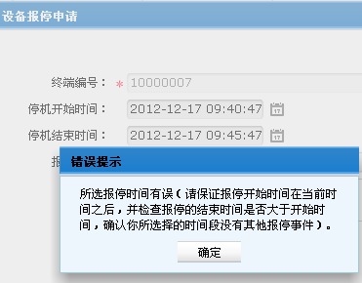
第一步,排除人为操作问题:错误原因有3个:1.停机的开始时间小于当前的时间,2报停的结束时间小于当前时间,3停机时间的开始结束时间段已经有过其他的报停申请了.
第二步: ,如果上面这三种原因都排除了,但是依然报错,请查看web服务器的系统时间是否大于操作者电脑的时间,请调准时间,并重启服务器.

如何解决工单一直停在待处理,无法进入已响应

终端发生故障的时候,生产的工单,一直处于待处理中,并且时间超过半小时以上没有响应
第一步:查看工单短信的发送等待时间是否过长,打开基础数据->参数管理->param->feelview->noticeManage,如图:

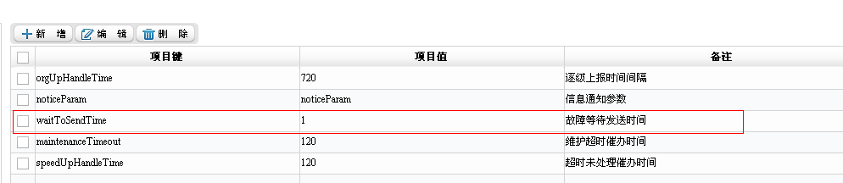

如果waitToSendTime的值大于30分钟,请考虑是否需要修改参数,将时间缩短一点.比如修改为5分钟.
第二步,如果参数小于30分钟,但是仍然没有响应,证明问题不出在时间参数上,可能是
此终端没有配置责任人,导致短信不知道发送给谁,短信无法发送,则系统认为工单没有响应,
请进入终端管理->终端设置管理,配置好终端责任人
第三步,如果上述两步都没有问题,仍然没有响应,证明是事件没有相关定义.请进入基础数据->信息通知->事件定义页面,设置相关故障的事件定义,如果发现有相关事件定义,请注意事件定义的是否自动通知是否为”是”,并且注意终端或机构是否包括目标终端,点击操作打开事件定义的相关时间设置:
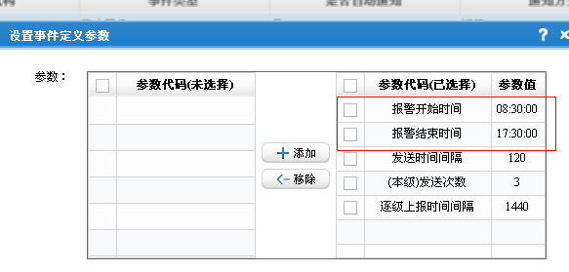
注意报警的时间段,如果系统时间正处在非报警时间段没有响应就是正常的.这个时候不需要做任何操作去修改.

交易报文接收没有报错,但是无法查询到交易记录
查看交易的终端id ,是否存在系统中,如果存在,请检查是否已经开通,是否报废.如果都没有问题,请刷新缓存.

关于终端设置页面查询不到我需要设置的终端
打开基础数据->设备管理->设备信息页面,打开相应的终端信息编辑页面,修改开通时间到系统当前时间之前,开通时间必须小于当前时间,才能对此终端进行设置.

关于工单超时未到场却没有逐级上报
如果工单在超时未到场却一直没有将短信发送到上级.请检查事件定义的逐级上报时间间隔,然后查看系统时间是否在报警时间内,在打开基础数据->参数管理->param->feelview->noticeManage-> orgUpHandleTime,如图:
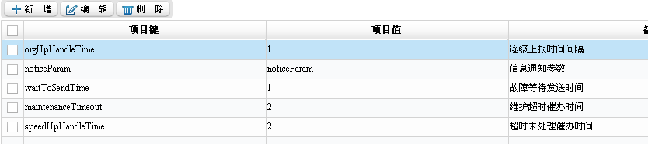,如果还不行 ,请查询这个终端的机构,然后查询机构的信息是否配有联系人和联系电话,如果没有,请配置相关人员才能逐级上报.

关于部件故障发生不超过5分钟恢复则记录被删除配置时间
部件发生故障不到5分钟,然后恢复正常的情况,这时候, WT_DEVERR表的这条记录会被删除,这是由于viewserverconfig.properties文件的delWtdeverrTime=300配置了时间(单位秒),这里默认是300秒.即5分钟,少于这个时间的的部件故障记录会自动删除,这个时间可以修改.
顺便提一句,停机事件是写死的,定死了不足5分钟的自动删除,无法配置,如果要改只能改代码了.

关于全行导航舱存取款交易类型码配置问题
在全行导航舱页面显示的所有的存取款交易都是可配置的交易类型,因为很多银行的交易类型不统一,有些银行102,103是存取款交易类型,有些银行20001,20003是存取款交易类型,那么,我们通过配置就可以很灵活的解决这个问题.
在viewserverconfig.properties中有个参数: txnTradeChange,把相应的银行交易类型代表存取款的交易类型码配置进去就可以了.
格式如下: txnTradeChange=102,103,20001,20003,各种交易类型以逗号隔开.
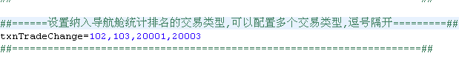

关于交易类型4.0,2.0转换为5.0的版本的配置问题
由于4.0,2.0,5.0的交易类型不一致,为了报表的统一,我们用配置转换成统一的,保证进入数据库的数据是统一的类型.
在viewserverconfig.properties中有个txnTypeChange,用来转换各个版本的交易类型码,如要将4.0的20001取款转换成5.0的取款102,则txnTypeChange=20001:102将要转换的交易码写在前面,冒号后面就是转换后的交易码,还有其他要转换的组,以逗号隔开: txnTypeChange=20001:102,20002:101,20003:103,20016:103,20004:104,20005:105
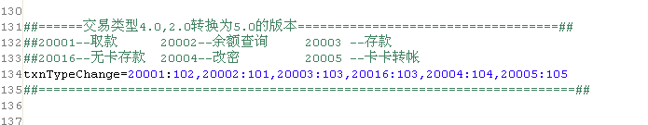

关于启动多个后台服务器的问题
如果有需要在多台服务器上部署consumer的时候，只需要一台服务器a的内存数据启动，其他的服务器都连那一台服务器a的内存数据就是，具体步骤：
- 修改除服务器a外其他服务器的hosts文件中h2配置,Ip配置为服务器a的Ip
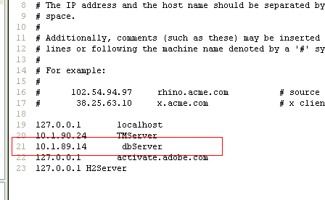
- 修改除服务器a外其他服务器的配置文件viewserverconfig.properties中的内存数据库是否启动设置为不启动:isRunH2Server=false,并把定时器设置为不启动:isRunoCall=false
服务器a的内存数据是否启动设置为启动:isRunH2Server=true
同样, 定时器是否随解释服务后台启动设置为启动:isRunoCall=true
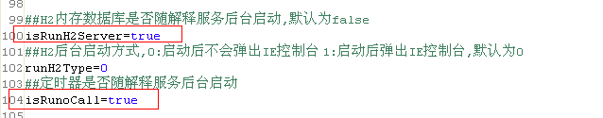
- Web端的刷新ip也要改, 点击param->feelview->system
修改serverIP,这是consumer服务器的Ip地址,可以多个服务器,IP之间以逗号隔开,
修改serverPort,这是consumer服务器的端口,多个服务器的时候,端口之间以逗号隔开.

2.27如何开启增量电子流水上传
答：
- 在“远程分发→远程控制→Agent参数配置”中可以创建计划更改agent的配置：
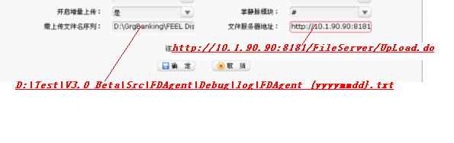
注意：“需上传文件名序列”，必须是绝对路径，文件名部分的日期必须加“｛”、“｝”，如果有多个电子流水文件则用“｜”分隔。

2.28如何配置短信猫
答：在“基础数据→系统管理→短信参数”中修改：
选择发送方式为GSM Modem。
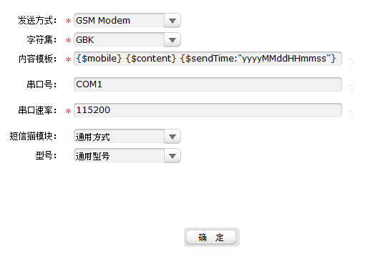

根据短信猫的实际情况，修改串口速率。默认为115200，其他常用为9600。默认端口是COM1，如果短信猫连接的其他端口，则必须修改串口号对正确的端口。
注意：设置后必须重启前台服务器。

2.29 windows64位系统使用短信猫
答：系统的短信猫控件不支持windows 64位系统，此时请使用32位的JDK和Tomcat，不要使用64位的JDK和Tomcat。即setJDK.cmd和setServer.cmd保持默认值即可。

2.30 短信平台使用Syabse数据库
答：由于系统默认是GBK和UTF-8编码，而sybase的字符集定义不一致，目前系统只支持Sybase UTF-8。此时需要修改数据字典中字符集UTF-8为UTF8。修改配置后必须重启前台服务器。

2.31关于启动runConsumerServer.cmd进程后提示H2内存数据库报错问题
启动runConsumerServer.cmd进程，提示H2内存数据库报错，日志见下：
aused by: org.h2.jdbc.JdbcSQLException: Column "C_COINCASSETTESSTATUS" not found; SQL statement:
insert into TML_STATUS (C_TERMID, D_REFRESH, C_ATMSTATUS…
答：
已经有C:\Documents and Settings\Administrator\FEELView\MemDataBase数据，导致没有重新创建H2内存表导致。删除C:\Documents and Settings\Administrator\的FEELVie文件夹。

2.32 Feelview Consumer日志配置问题
当Feelview Consumer报文日志超过平台配置的缺省值的时候，可以根据实际的报文日志大小和磁盘空间的大小来修改Feelview Consumer报文日志的配置。
修改办法为：使用文本编辑工具打开下面的文件
平台安装路径\ATMM\FEELView\consumer\conf\log4j.properties
找到下面的配置内容：
#setting for appender msgLog
log4j.appender.msgLog=org.apache.log4j.RollingFileAppender
##可以指定存放目录
log4j.appender.msgLog.File=logs/FEELView/msg.log
log4j.appender.msgLog.MaxFileSize=100000KB
log4j.appender.msgLog.MaxBackupIndex=50
log4j.appender.msgLog.layout=org.apache.log4j.PatternLayout
log4j.appender.msgLog.layout.ConversionPattern=%d{yyyy-MM-dd HH\:mm\:ss},%m%n
修改使用蓝色标注的两行参数可以修改日志大小，其中：MaxFileSize表示单个文件最大值，单位KB，MaxBackupIndex表示需要保留这个日志文件的数目。

2.33 监控系统接受到设备的报文，但是系统显示设备的数据不断跳变的问题。
当Feelview 某台设备的基础数据不断变化，例如：监控系统接受到两台设备的报文，发现数据不断跳变。钱箱详细信息张数在999与0这两个数值之间周期性的不断跳变 ，这个时候，是由于客户把2台 ATM 的Agent值设置同一台设备编号造成的，请检查哪两台设备的Agent值设置在这一台设备上了,然后改为不同的就行了.

服务支持
公司网址：www.grgbanking.com
意见反馈：soft@grgbanking.com
服务电话：020-82188032
传真：(020) 82188782
公司地址：广州市萝岗区科学城科林路9号
邮政编码：510663

